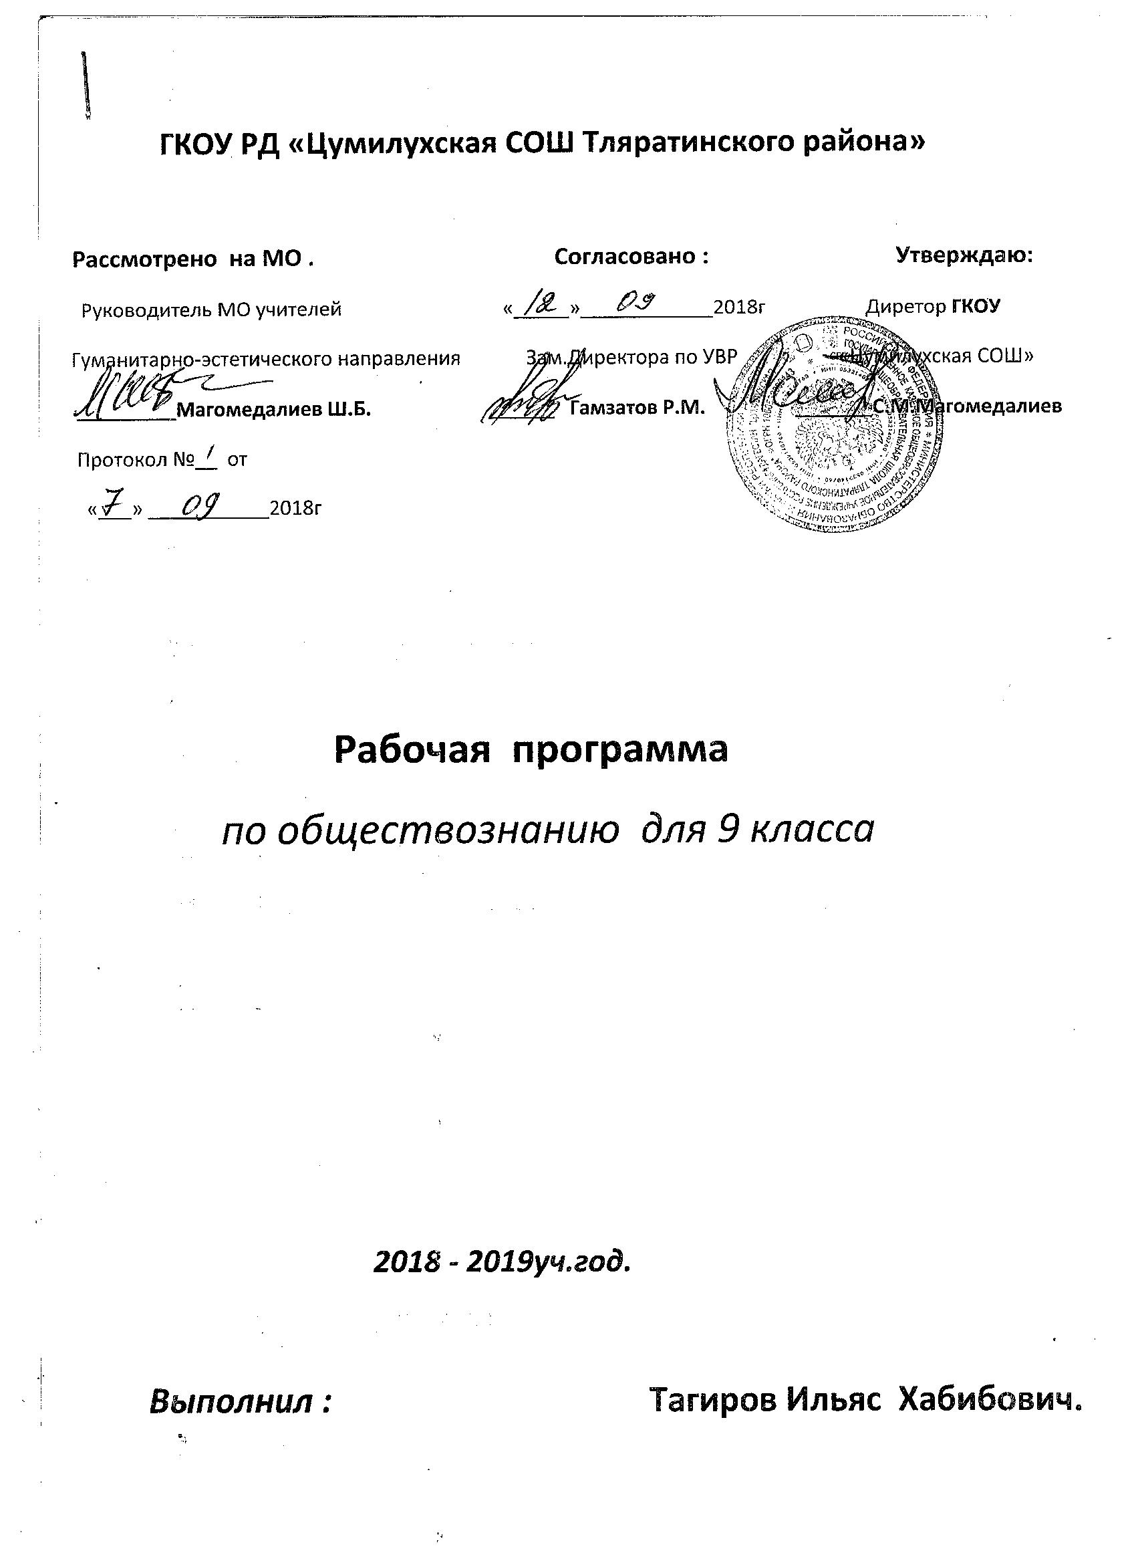

ПОЯСНИТЕЛЬНАЯ ЗАПИСКА
Рабочая программа по обществознанию составлена на основе федерального компонента государственного стандарта основного общего образования, программы курса «Обществознание» для 6-11 классов (автор – А.Ф.Никитин).
Рабочая программа предназначена для изучения обществознания в 9 классе средней общеобразовательной школы. В УМК, позволяющий реализовать программу, входят учебник: А.Ф. Никитин. Обществознание: Учебник для 9 класса общеобразовательных учреждений.- М.: Дрофа, 2009 г., входящий в федеральный перечень учебников, рекомендованных Министерством образования и науки РФ к использованию в образовательном процессе на 2018-2019 учебный год, утвержденный приказом Министерства образования и науки РФ от 24.12.2010г. № 2080, а также рабочая тетрадь по обществознанию к учебнику «Обществознание».- М.: Дрофа, 2009 г. Методическое пособие для учителя обществознания./ под ред. А.Ф.Никитина.-М.: Дрофа, 2009.
В соответствии с федеральным базисным учебным планом для основного общего образования программа рассчитана на преподавание курса обществознание в 9 классе в объеме 1 час в неделю, 34 часа за год. В соответствии с годовым календарным учебным графиком ГКОУ РД «Цумилухская СОШ Тляратинского района» на 2018-2019 учебный год календарно-тематическое планирование по курсу «Обществознание» составлено на 34 часа.
25% учебного времени отводится на самостоятельную работу учащихся, позволяющую им приобрести опыт познавательной и практической деятельности. Минимальный набор выполняемых учащимися работ включает в себя:
- извлечение социальной информации из разнообразных (в том числе экономических и правовых) источников, осмысление представленных в них различных подходов и точек зрения;
- решение познавательных и практических задач, отражающих типичные жизненные ситуации;
- формулирование собственных оценочных суждений о современном обществе на основе сопоставления фактов и их интерпретаций;
- наблюдение и оценка явлений и событий, происходящих в социальной жизни, с опорой на экономические, правовые, социально-политические, культурологические знания;
- оценка собственных действий и действий других людей с точки зрения нравственности, права и экономической рациональности;
- участие в обучающих играх (ролевых, ситуативных, деловых), тренингах, моделирующих ситуации из реальной жизни; выполнение творческих работ по обществоведческой тематике;
- конструктивное разрешение конфликтных ситуаций в моделируемых учебных задачах и в реальной жизни; совместная деятельность в процессе участия в ученических социальных проектах в школе, микрорайоне, населенном пункте.
В соответствии с областным Законом от 15.06.10 «О духовно-нравственном воспитании и развитии обучающихся в образовательных учреждениях в Ростовской области», в связи с необходимостью повышения уровня нравственности, духовного развития, воспитания патриотизма учащих особое звучание приобретает материал о культурных традициях народов, населяющих нашу страну, нравственных идеалах многочисленных конфессий. На уроках обществознания учащиеся имеют возможность развивать нравственное, духовное начало. Уроки по темам «Человек как духовное существо», «Культура и духовная жизнь общества», «Мораль. Религия», «Предпосылки правомерного поведения», «Религиозные объединения и организации в РФ» и др. дают возможность рассматривать аспекты духовно-нравственного воспитания. Постоянное обращение к примерам гражданского служения, героического прошлого и настоящего, трагических страниц нашей истории и современности на уроках обществознания создает условия для повышения гражданско-патриотического духа, чувства сопереживания, патриотического подъема.
Кол-во контрольных работ за год – 3. Контроль за знаниями учащихся осуществляется в ходе индивидуальных опросов, тематических и критериальных тестовых проверочных работ. Измерителями являются материалы методических пособий:Обществознание. Тестовые задания. Изд-во «Экзамен» 2009г., Обществознание. Тестовые задания. Изд-во «Учитель». 2008г., сборники КИМов 2009-2013 г.г., пособия, содержащие материалы для итоговой аттестации уч-ся 9 класса.

ЦЕЛИ И ЗАДАЧИ ИЗУЧЕНИЯ КУРСА
- развитие личности в ответственный период социального взросле-
ния человека (11—15 лет), ее познавательных интересов, критиче-
ского мышления в процессе восприятия социальной (в том числе
экономической и правовой) информации и определения собст-
венной позиции; нравственной и правовой культуры, экономиче-
ского образа мышления, способности к самоопределению и само-
реализации;
- воспитание общероссийской идентичности, гражданской ответ-
ственности, уважения к социальным нормам; приверженности гу-
манистическим и демократическим ценностям, закрепленным в
Конституции Российской Федерации;
- освоение на уровне функциональной грамотности системы знаний,
необходимых для социальной адаптации: об обществе; основных
социальных ролях; позитивно оцениваемых обществом качествах
личности, позволяющих успешно взаимодействовать в социаль-
ной среде; сферах человеческой деятельности; способах регулиро-
вания общественных отношений; механизмах реализации и защи-
ты прав человека и гражданина;
- овладение умениями познавательной, коммуникативной, практи-
ческой деятельности в основных характерных для подросткового
возраста социальных ролях;
- формирование опыта применения полученных знаний для реше-
ния типичных задач в области социальных отношений; экономи-
ческой и гражданско-общественной деятельности; межличност-
ных отношениях; отношениях между людьми различных нацио-
нальностей и вероисповеданий; самостоятельной познавательной
деятельности; правоотношениях; семейно-бытовых отношениях

ТРЕБОВАНИЯ К УРОВНЮ ПОДГОТОВКИ УЧАЩИХСЯ:

В результате изучения обществознания ученик должен
знать/ понимать
    - социальные свойства человека, его взаимодействие с другими людьми;
    - сущность общества как формы совместной деятельности людей;
    - характерные черты и признаки основных сфер жизни общества;
    - содержание и значение социальных норм, регулирующих общественные отношения;
уметь
- описывать основные социальные объекты, выделяя их существенные признаки; человека как социально-деятельное существо; основные социальные роли;
- сравнивать социальные объекты, суждения об обществе и человеке, выявлять их общие черты и различия;
- объяснять взаимосвязи изученных социальных объектов;
- приводить примеры социальных объектов определенного типа, социальных отношений; ситуаций, регулируемых различными видами социальных норм; деятельности людей в различных сферах;
- оценивать поведение людей с точки зрения социальных норм, экономической реальности;
- решать познавательные и практические задачи в рамках изученного материала, отражающие типичные ситуации в различных сферах деятельности человека;
- осуществлять поиск социальной информации по заданной теме из различных носителей (материалы СМИ, учебный текст и др.), различать в социальной информации факты и мнения;
- самостоятельно составлять простейшие виды правовых документов;
использовать приобретенные знания и умения в практической деятельности и повседневной жизни для:

- полноценного выполнения типичных для подростка социальных ролей;
- общей ориентации в актуальных общественных событиях и процессах;
- нравственной и правовой оценки конкретных поступков людей;
- реализации и защиты прав человека и гражданина, осознанного выполнения гражданских обязанностей;
- первичного анализа и использования социальной информации;
- сознательного неприятия антиобщественного поведения.

СТРУКТУРА КУРСА

№ | Наименование разделов | Кол-во часов
1 | Человек и экономика | 10
2 | Человек. Политика. Власть. | 11
3 | Человек и право. | 13
ИТОГО: 34 ЧАСА

ГРАФИК ТЕКУЩЕГО КОНТРОЛЯ.

№ | Тема | Время изучения | Дата | Форма контроля
1 | Человек и экономика | 6.09-8.11 | 15.11 | тест
2 | Человек. Политика. Власть. | 22.11-31.01 | 7.02 | тест
3 | Человек и право. | 14.02-25.04 | 16.05 | тест

ГРАФИК ПРАКТИЧЕСКИХ РАБОТ.

№ | Тема | содержание | Дата
1 | Что такое рыночная экономическая система | Задания с.24-25 | 20.09
2 | Предпринимательство и предпринимательская деятельность | Задания С.35-37 | 4.10
3 | Что такое налоги | Задания с.56-57 | 25.10
4 | Политические режимы: демократия | Задания с.90-91 | 20.12
5 | Выборы в демократическом обществе | Задания с.105-106 | 17.01
6 | Политическая культура человека | Задания с.117-118 | 31.01
7 | Права потребителей | Задания с.149-150 | 7.03
8 | Семейное право | Задания с.163-164 | 21.03
9 | Уголовная ответственность несовершеннолетних | Задания с.188-189 | 18.04

КАЛЕНДАРНО - ТЕМАТИЧЕСКОЕ ПЛАНИРОВАНИЕ

№  п/п | Наименование темы | Кол-во  часов | Д/З | П/Р | К/Р |  | Дата проведения
 |  |  |  |  |  | Подго  товка к ГИА | По плану | Факти  чески
 | Человек и экономика | 10 |  |  |  | А7-А10
1 | Роль экономики в жизни общества | 1 | п.1 |  |  | А7-А10 | 6.09
2 | Типы экономических систем | 1 | п.2 |  |  | А7-А10 | 13.09
3 | Что такое рыночная экономическая система | 1 | п.3 | п/р№1 |  | А7-А10 | 20.09
4 | Собственность и ее формы | 1 | п.4 |  |  | А7-А10 | 27.09
5 | Предпринимательство и предпринимательская деятельность | 1 | п.5 | п/р№2 |  | А7-А10 | 4.10
6 | Виды предприятий | 1 | п.6 |  |  | А7-А10 | 11.10
7 | Деньги | 1 | п.7 |  |  | А7-А10 | 18.10
8 | Что такое налоги | 1 | п.8 | п/р №3 |  | А7-А10 | 25.10
9 | Ответственность в налоговом праве | 1 | п.9 |  |  | А7-А10 | 8.11
10 | Контрольная работа по теме «Человек и экономика» | 1 |  |  | к/р | А7-А10 | 15.11
 | Человек. Политика. Власть. | 11 |  |  |  | А14-А16
11 | Власть в обществе | 1 | п.10 |  |  | А14-А16 | 22.11
12 | Что такое политика | 1 | п.11 |  |  | А14-А16 | 29.11
13 | Формы правления: монархия | 1 | п.12 |  |  | А14-А16 | 6.12
14 | Формы правления: республика | 1 | п.13 |  |  | А14-А16 | 13.12
15 | Политические режимы: демократия | 1 | п.14 | п/р№4 |  | А14-А16 | 20.12
16 | Политические режимы: авторитаризм, тоталитаризм | 1 | п.15 |  |  | А14-А16 | 27.12
17 | Политические партии | 1 | п.16 |  |  | А14-А16 | 10.01
18 | Выборы в демократическом обществе | 1 | п.17 | п/р№ 5 |  | А14-А16 | 17.01
19 | Процедура выборов | 1 | п.18 |  |  | А14-А16 | 24.01
20 | Политическая культура человека | 1 | п.19 | п/р№6 |  | А14-А16 | 31.01
21 | Контрольная работа по теме «Человек в обществе» | 1 |  |  | к/р | А14-А16 | 7.02
 | Человек и право. | 13 |  |  |  | А17-А20
22 | Гражданское право.  Право собственности. | 1 | П.20-21 |  |  | А17-А20 | 14.02
23 | Уговор дороже денег | 1 | П.22 |  |  | А17-А20 | 21.02
24 | Жилище и закон | 1 | П.23 |  |  | А17-А20 | 28.02
25 | Права потребителей | 1 | п.24 | п/р №7 |  | А17-А20 | 7.03
26 | Трудовое право | 1 | п.25 |  |  | А17-А20 | 14.03
27 | Семейное право | 1 | п.26 | п/р№8 |  | А17-А20 | 21.03
28 | Административное право | 1 | п.27 |  |  | А17-А20 | 4.04
29-30 | Уголовное право. Преступление. Ответственность  по уголовному делу. | 1 | п.28-29 |  |  | А17-А20 | 11.04
31 | Уголовная ответственность несовершеннолетних | 1 | п.30 | п/р№9 |  | А17-А20 | 18.04
32 | Правоохранительные органы. Правовая культура человека | 1 | п.31  п.32 |  |  | А17-А20 | 25.04
33 | Контрольная работа по теме «Человек. Право. Государство» | 1 |  |  | к/р | А17-А20 | 16.05
34 | Итоговый урок | 1 |  |  |  |  | 23.05

КРИТЕРИИ ОЦЕНОК УСТНОГО ОТВЕТА
ПО ОБЩЕСТВОЗНАНИЮ

«ОТЛИЧНО» - ученик свободно владеет материалом, может анализировать, сравнивать, выделять главное, дает личностную оценку. Свободно владеет терминологией вопроса. Во время изложения материала приводит примеры из практики применения теории.

«ХОРОШО» - ученик владеет материалом, анализирует, сравнивает, выделяет главное, но не дает личностной оценки, не приводит примеров из практики. Допускает ошибки в терминологии.

«УДОВЛЕТВОРИТЕЛЬНО» - ученик слабо владеет материалом, отвечает только при помощи наводящих вопросов. Не может сравнивать, анализировать, выделять главное. Неуверенно владеет терминологией.
«НЕУДОВЛЕТВОРИТЕЛЬНО» - ученик не владеет материалом, не может дать ответ даже при помощи наводящих вопросов. Не владеет терминологией

Учебно-методическое обеспечение:
- А.Ф. Никитин. Обществознание: Учебник для 9 класса общеобразовательных учреждений.- М.: Дрофа, 2008-11г.,
- .Методическое пособие для учителя обществознания./ под ред. А.Ф. Никитина.-М.:Дрофа, 2008.
- Сборники КИМов 2009-2011г.г.
- Л.Н. Боголюбов. Методическое пособие для учителя. -М.: Просвещение,2006
- А.И.Кравченко. Методическое пособие для учителя. -М.: Просвещение,2004
- А.И.Кравченко. Методическое пособие для учителя. -М.: Просвещение,2006
- И.С.Хромова. Рабочая тетрадь для уч-ся. -Русское слово, 2007
- Обществознание. Тестовые задания. Изд-во «Экзамен» 2009г.
- Обществознание. Тестовые задания. Изд-во «Учитель». 2008г.
- Обществознание. Учебное электронное пособие.
- Основы правовых знаний. Учебное электронное пособие.

Литература:
- Конституция РФ.
- Всеобщая Декларация прав человека.
- Конвенция о правах ребенка
Ваши права. Книга для уч-ся. «ВИТА-Пресс» 1996г Литература
Алексеев С.С. Право. Законы, правосудие, юриспруденция в жизни людей. М., 1998
Боголюбов Л.Н. Введение в обществознание. 8-9 класс.-1996
Боголюбов Л.Н. Природа. Человек. Общество. М, 1997
Кашанина Т.В., Кашанин А.В. Основы государства и права. М., 1998
Кишенкова О.В. Основы гражданских знаний. 9 класс.
Никитин А.Ф. Граждановедение. 8 класс. М., 1997
Мушинский В.О. Основы правоведения. М, 1996
Мушинский В.О. Азбука гражданина. М., 1999
Соколов Я.В., Прутченков А.С. Граждановедение. 8 класс. М., 2002
Соколов Я.В., Прутченков А.С. Граждановедение. 9 класс. М., 2002
Школьные олимпиады. Правоведение. Вопросы, задания, ответы. 8-11 классы. М, 2004

